**计算机网络实验报告**

实 验 题 目 数据链路层4：交换机VLAN实验

姓名 孙潇桐

专业 软件工程

班级 软工二班

学号 2021117405

西 北 大 学 信 息 学 院

1. 实验目的
   1. 理解二层交换机的缺陷。
   2. 理解交换机的VLAN，掌握其应用场合。
   3. 掌握二层交换机的VLAN的基础配置。
2. 实验环境

Windows 11, Cisco Packet Tracer 8.2.1

1. 实验内容
   1. 布置拓扑
   2. 配置主机IP地址
   3. 配置交换机，创建VLAN 10、VLAN 20，并按端口划分VLAN
   4. 查看交换机VLAN信息
   5. PC0 ping PC1，观察广播轨迹
   6. 观察PC1返回的ARP单播帧轨迹
   7. PC0 ping PC3，观察是否能ping 通
   8. 查看交换机转发表
2. 实验步骤
   1. 布置拓扑并配置网络
      1. 连线
         1. 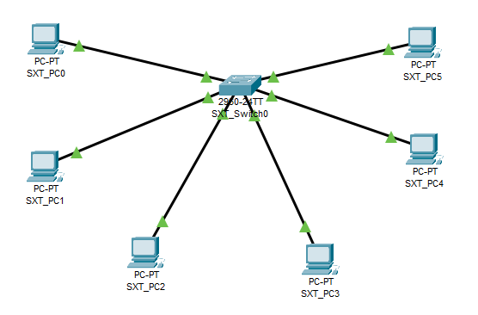
      2. 配置IP地址
         1. 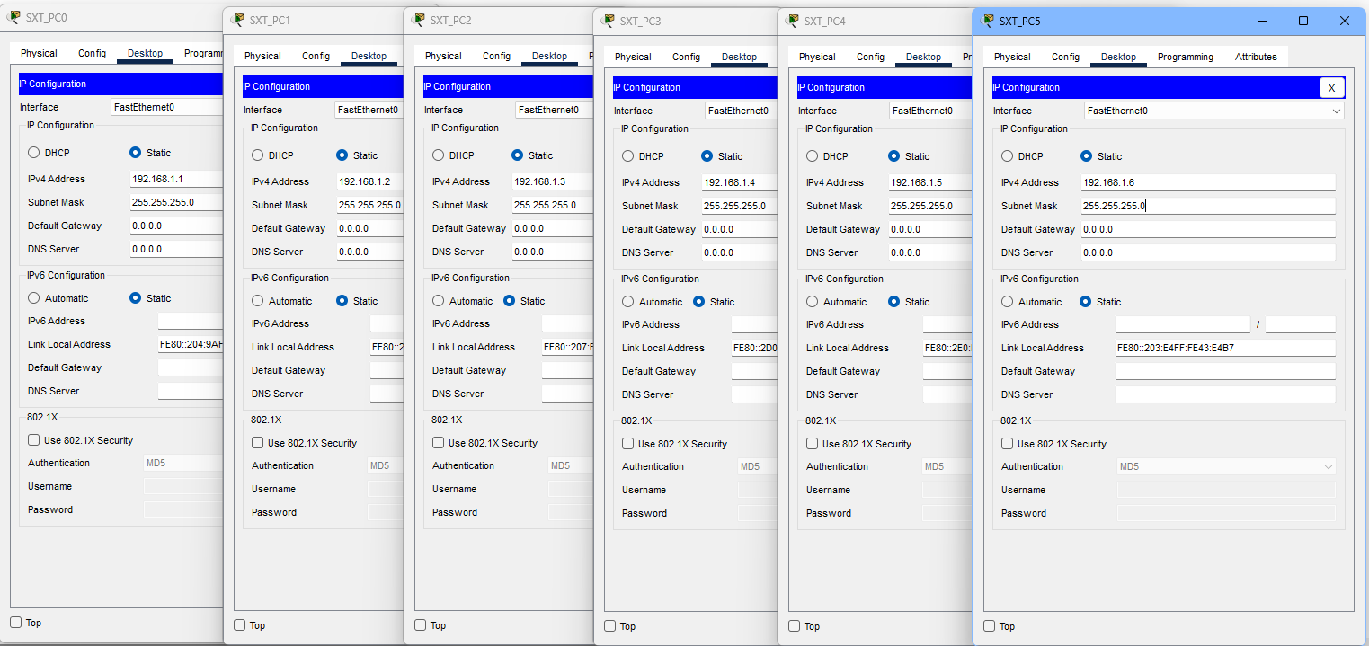
      3. 配置交换机
         1. 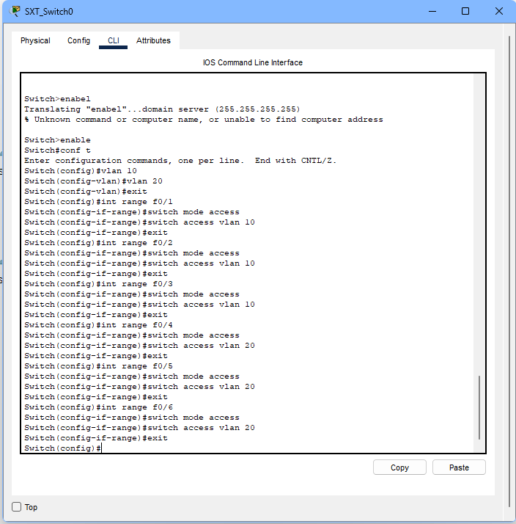
      4. 查看VLAN信息
         1. 连接PC的六个接口都加入了新建的VLAN

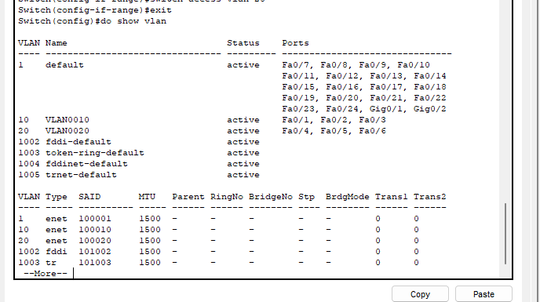

* 1. 测试同一VLAN下的广播
     1. 使用SXT_PC0 ping SXT_PC1
        1. 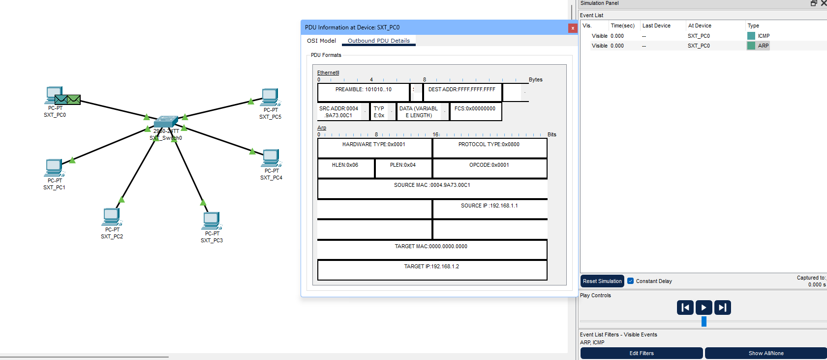
        2. ARP只在VLAN 10内广播

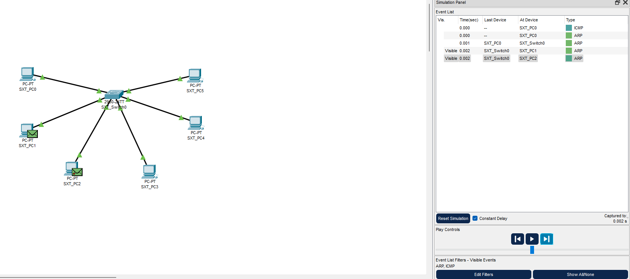

* 1. 不同VLAN单播帧
     1. 使用SXT_PC0 ping SXT_PC3
        1. 先查看交换机的转发表，内含刚刚ping通过的两台电脑的mac和ip地址，以及他们的VLAN分组。此时还没有VLAN20的组。
           1. 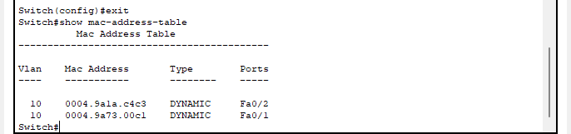
        2. 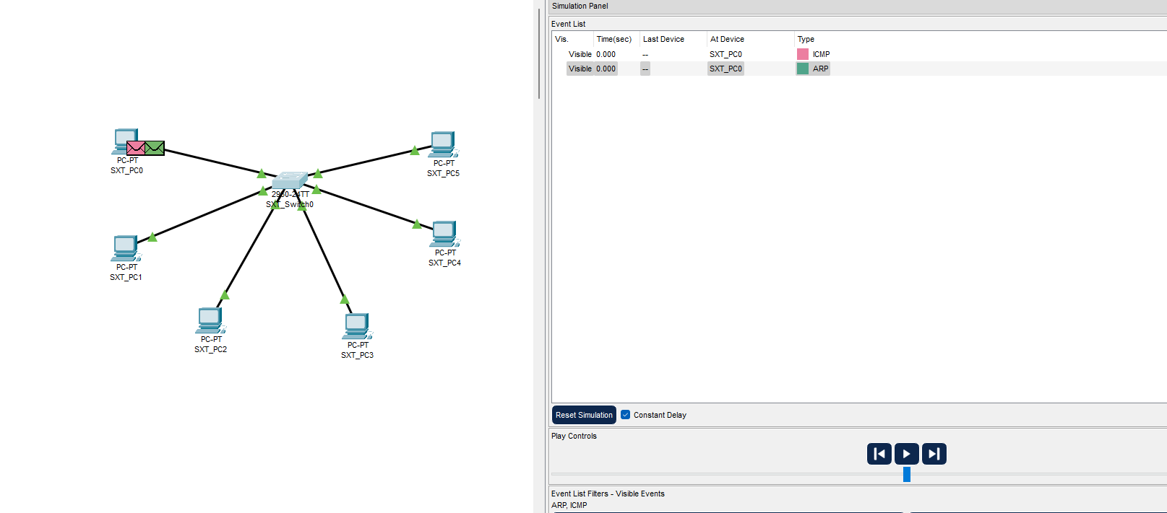
        3. 在VLAN的分组内无法找到需要ping的IP
           1. 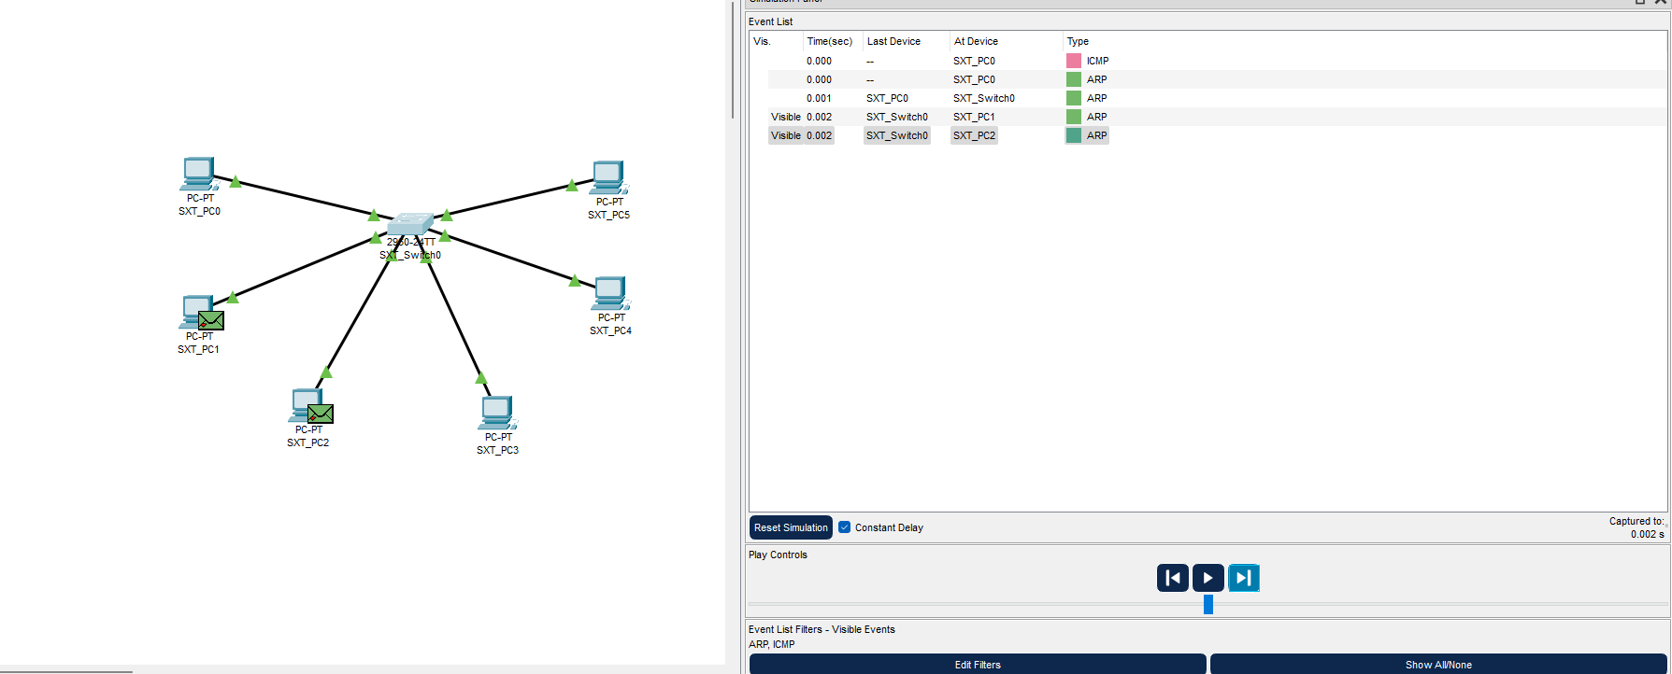
        4. 最终的结果就是无法ping 通
           1. 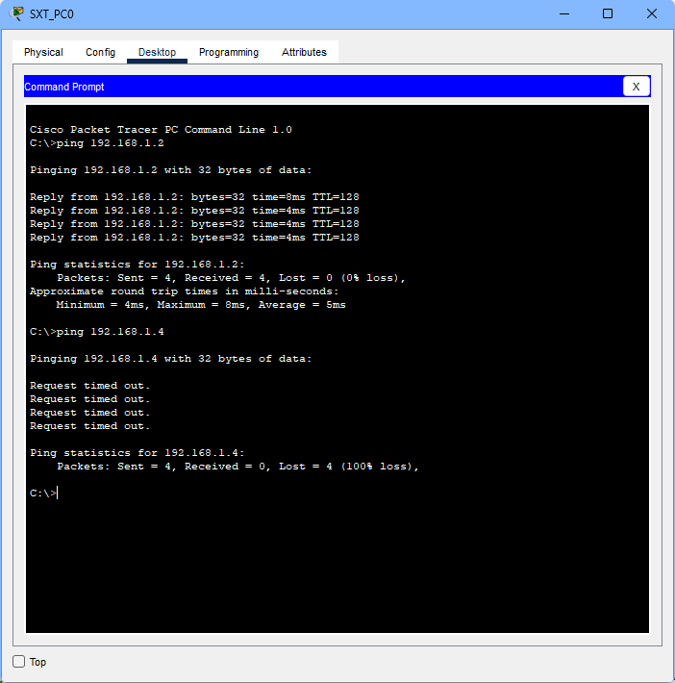

1. 思考题
   1. 在实验步骤4中，为什么广播帧没有到达jiaoxue_PC2、jiaoxue_PC3和jiaoxue_PC5？
      1. 因为他们不属于同一个VLAN分组
   2. 在实验步骤5中，从jiaoxue_PC0 ping jiaoxue_PC3的仿真结果是什么？说明了什么？
      1. 仿真的结果是无法ping 通，说明了如果没有路由器转发，VLAN之间的设备是相互隔离的。
2. 实验结果
   1. 认识了VLAN的分组方式
   2. 了解了VLAN之间是不会进行广播的
3. 实验总结

这次实验是关于那些计算机网络的数据链路层的。

接下来，就是实验内容了。我们要做的事情有好几步。首先，布置那些拓扑结构。然后，配置主机的IP地址。接着，就是配置交换机，创建那些VLAN 10和VLAN 20，并且根据端口来划分VLAN。然后，我们要查看交换机的VLAN信息。接下来，就是测试时间了。我们要让PC0去ping一下PC1，然后观察一下广播的轨迹。再然后，我们要观察一下PC1返回的ARP单播帧的轨迹。接下来，是更有意思的事情，让PC0去ping一下PC3，看看能不能ping通。最后，我们要查看交换机的转发表。

具体的实验步骤嘛，就是这样的。首先，我们要布置那些拓扑，然后配置网络。连线、配置IP地址，这些都是必不可少的。接着，就是配置那些交换机了。看看VLAN的信息，确保连接了PC的六个接口都加入了我们新建的VLAN。好，准备工作都搞定了。

接下来，就是测试那些广播的事情了。我们让SXT_PC0去ping一下SXT_PC1。嗯，这时候我们可以观察到，ARP只在VLAN 10内进行广播。这就是VLAN的分组特性嘛。

然后，我们要测试不同VLAN之间的单播帧。我们让SXT_PC0去ping一下SXT_PC3。在进行这个测试之前，我们先查看一下交换机的转发表。里面会有刚刚ping通过的那两台电脑的MAC地址、IP地址，还有它们所属的VLAN组。这时候还没有VLAN20的组。好，我们开始测试。结果是，在那个VLAN的分组里面，找不到我们要ping的IP地址。所以，最后的结果就是，无法ping通。

嗯，还有一些思考题。在实验步骤4中，为什么那些广播帧没有到达jiaoxue_PC2、jiaoxue_PC3和jiaoxue_PC5呢？因为它们不属于同一个VLAN分组啊。在实验步骤5中，从jiaoxue_PC0 ping jiaoxue_PC3的仿真结果是什么？仿真的结果就是无法ping通。这说明了什么呢？说明了如果没有那些路由器进行转发，那些不同VLAN之间的设备是相互隔离的啊。

这次实验使我对那些VLAN的分组方式有了更深入的认识。